Формування предметних компетенцій на уроках суспільно-гуманітарного циклу».
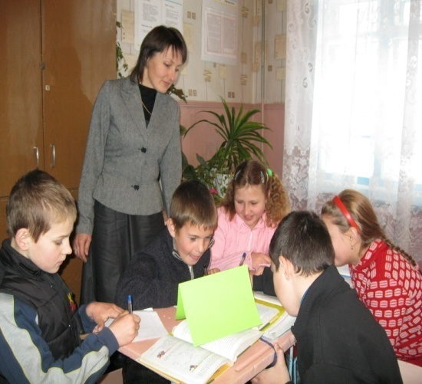
Науменко Алла Махмутівна, учитель історії і правознавства,
старший учитель
Алла Махмутівна працє над методичною проблемою «Формування предметних компетенцій на уроках суспільно-гуманітарного циклу». Для формування компетенцій вважає важливим формування понять.
Практика свідчить, що ця робота є одним із найскладніших завдань для учнів. Знання дефініцій дають уявлення про рівень ерудиції, формують інформаційну, логічну та інші компетенції. Вміння оперувати даними знаннями необхідне для розуміння навчального матеріалу; завдання дати визначення, порівняти, узагальнити, класифікувати певні поняття є обов’язковими для предметних олімпіад, ЗНО. Саме тому кожному учневі необхідно оволодіти методикою роботи з поняттями.
Першим етапом в опануванні термінології є загальне визначення. Для цього необхідно відшукати визначальне слово. Визначальне слово може бути:
- Родовим по відношенню до видового. Наприклад,
«право (видове поняття) – особливий вид(родове поняття) соціальних норм»
- Синонімом, наприклад, «об’єднання громадян – це формування. союз, угрупування»
- Формальним поясненням терміна.
Другим етапом роботи є уточнення його значення. Це може бути
- перелік його ознак.
Таким чином, робота над поняттям може подаватися за таким алгоритмом:
родове
ПОНЯТТЯ визначальне слово, характеризується певними ознаками

Синонім

Даний алгоритм може бути застосований на початковому етапі оволодіння предметом.
Існують наступні прийоми роботи над поняттями:
- Конструювання «сорбонок» - двосторонніх карток; з одного боку картки – назва поняття, з іншого – його визначення. Для того, аби пересвідчитися у вірному розумінні учнями поняття можна запропонувати кілька споріднених термінів, або схожих понять з різним значенням: фільварок, натуральне господарство, мануфактура, фабрика тощо.
Такі картки вчитель використовує для самоперевірки, взаємоперевірки, підготовки до ЗНО.
- Використання набору карток з ознаками понять, об’єднаних однією темою.
Учні отримують завдання обрати ті ознаки, які відповідають певному поняттю. Таку роботу можна організувати у формі дидактичної гри, або (вже без карток) у вигляді вибіркового або розподільчого диктанту, заповнення таблиць тощо. Таким чином можна працювати з ознаками виборчих систем чи формами державного устрою.
Для ускладнення завдання можна додати невірні ознаки.
- Наступним етапом більш глибокого усвідомлення дефініцій є порівняння з термінами одного видового ряду.
Порівняння можна здійснювати за допомогою таблиці або окремо виділити спільні та відмінні риси. Критерії для порівняння спочатку може дати учитель, а згодом учні самі мають визначати ці критерії.
Дані види робіт дають можливість визначити вміння учнів проводити такі логічні операції, як аналіз і синтез, узагальнювати, класифікувати та систематизувати знання.

Біологічні диктанти як форма контролю знань і вмінь учнів на різних етапах уроку.

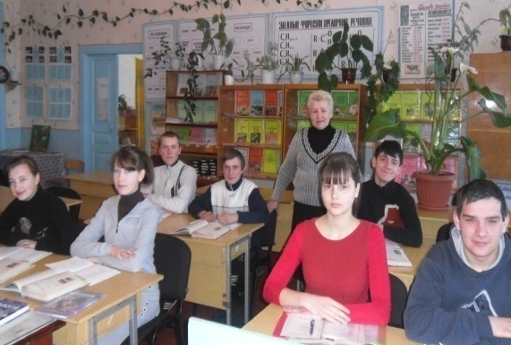
Штана Галина Василівна, учитель біології та хімії, старший учитель

Форми контролю знань і вмінь учнів - це різноманітні види діяльності учнів при виконанні самостійних та контрольних робіт.
Галина Василівна особливу увагу звертає на використання біологічних диктантів.
Біологічні диктанти - це форма усного та письмового контролю знань і умінь учнів. Він являє собою перелік питань, на які учні повинні дати короткі відповіді. Питання диктанту формулюються чітко і вимагають однозначних відповідей, які не потребують тривалих розмірковувань. Головна ознака диктанту-стислість відповідей, що й відрізняє його від інших форм контролю.
Вчителька практикує різні форми проведення біологічних диктантів. Це може бути фронтальна письмова робота, розрахована на 10-15 хвилин. Вона являє собою систему питань або завдань, які диктує вчитель і відповіді на які школярі дають у письмовій формі. Диктант складається так, щоб відповіді були короткими, але досить місткими, внаслідок чого неможливе використання описово-оповідної форми.
Галина Василівна від самого початку привчає школярів до запам‘ятовування питання вже після першого його озвучування. Це розвиває в дітей увагу і пам‘ять. Більш складні питання зачитуються двічі. Після того, як школярі написали відповіді на всі запитання їм дається можливість переглянути зміст відповідей, і лише потім збираються роботи для перевірки.
Систематичне проведення біологічних диктантів привчає школярів регулярно виконувати домашні завдання, тому що за допомогою таких диктантів знання кожного із них із певних питань теми можуть бути перевірені і оцінені на кожному уроці.
Обмеження часу при написанні біологічного диктанту сприяє активізації розумової діяльності школярів, формує здатність раціонально витрачати час, виховує в них зібраність, зосередженість.
В своїй практичній діяльності вчителька також використовує біологічні диктанти для усної форми контролю. Такі диктанти вона складає сама відповідно до програми та підручника . Складаються вони для кожного класу у вигляді посібників. На початку навчального року кожен учень має такий посібник. В ньому є різні види біологічних диктантів: «Закінчи фразу»», «Дай відповідь», «Вибірковий диктант» , «Диктант-дешифратор» , «Двійково-вибірковий диктант» , «Тестовий диктант», «Правильно чи неправильно», «Диктант-таблиця».
Біологічні диктанти Галина Василівна використовує на різних етапах уроку: перевірці домашнього завдання, актуалізації опорних знань учнів засвоєнні нових знань, закріпленні знань.
Окремі питання біологічних диктантів вона використовує на етапі мотивації навчальної діяльності. Деякі диктанти даються на узагальнюючих уроках.
Біологічні диктанти вчителька використовує як для диференційованого, так і інтерактивного навчання. В кожному класі присутні сильні і слабкі учні. В залежності від рівня їх навчальних досягнень учень отримує необхідну кількість завдань.
Використання диктантів в умовах інтерактивного навчання стає можливим тому, що в їхню основу покладені елементи гри-змагання - школярі змагаються одне з одним.
Біологічні диктанти можуть бути використані як для індивідуального, так і для групового контролю навчальних досягнень учнів.

Використання сенкану на уроках української мови та літератури

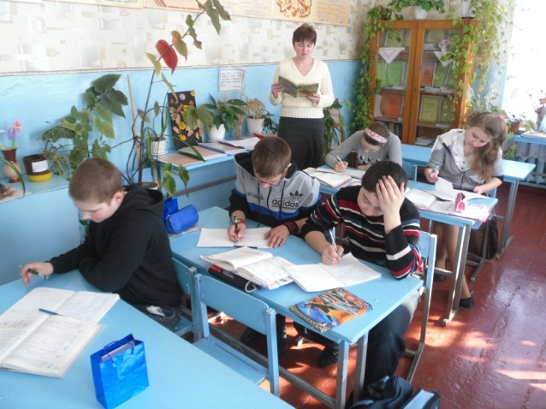
Легеза Тетяна Миколаївна, учитель української мови та літератури,
старший учитель

Сучасна школа вимагає від учителя створення на уроках атмосфери творчості, яка сприятиме активному залученню учнів до процесу навчання. Для цього потрібно дозволити учням вільно розмірковувати, робити припущення, встановлювати їх очевидність або безглуздість.
Важливим є спілкування, співпраця вчителя та учнів на уроці.
Зібратися разом-це початок
Триматися разом, це прогрес,
Працювати разом-це успіх
У своїй роботі Тетяна Миколаївна намагається застосувати оптимальні інтерактивні технології, які б спонукали учнів до творчості, розвивали фантазію, натхнення, ініціативу, наявність власної точки зору. На уроках застосовує такі технології, як: «Мікрофон», «Незакінчене речення», « Мозковий штурм»,
« Асоціації на дошці», «Займи позицію»
Особливо учням подобається складати сенкан (сенкен, синквейн). Це міні-стратегія, яка підсумовує інформацію, висловлює складні ідеї, відчуття і уявлення в декількох словах. Це 5-рядковий вірш, який відкидає будь-яку інформацію.
Учителька наголошує, що «сенкан» походить від латинського слова «п‘ять» і позначає вірш у п‘ять рядків.
Перший рядок має містити слово, яке позначає тему (звичайно, це іменник).
Другий рядок-це опис теми, який складається з двох слів (два прикметники) .
Третій рядок визначає дію, пов‘язану з темою. Він складається з трьох слів (дієслів).
Четвертий рядок є фразою, яка складається з чотирьох слів і виражає ставлення до теми, почуття з приводу обговорюваного.
Останній рядок складається з одного слова. У ньому висловлюється сутність теми, ніби робиться підсумок. Слова в сенкані не повинні повторюватися і бути спільнокореневими.
Вчителька використовує сенкани на різних етапах уроку. Особливо подобаються учням творчі завдання з літератури, пов‘язані з характеристикою головного героя або як міні-презентації особистості письменника. Підсумовуючи вивчення життя і творчості О. Кобилянської десятикласники склали такий сенкан:
Ольга Кобилянська
Відважна, рішуча,
Боролась, творила, страждала.
«Робітниця свого народу»
Людина
Сенкан Тетяна Миколаївна використовує як підготовчу роботу під час написання творів-мініатюр. Наприклад готуючись до написання твору-мініатюри «Рідна мова», учні складають такий сенкан:
Мова.
Рідна, солов‘їна.
Надихає, виховує, дзвенить.
Учить бути справжніми українцями.
Душа.
Отже, використання сенкану має багато варіантів і дозволяє учням проявити свої творчі здібності. Вчителька активно заохочує учнів до їх створення, бо вважає цю форму роботи цікавою і ефективною.

Інтерактивні форми роботи з дітьми при вивченні математики

Зоря Ганна Федорівна, учитель математики, старший учитель

В школі з невеликою наповненістю класів на уроках математики при виробленні в учнів практичних умінь і навичок Ганна Федорівна вважає ефективною роботу в парах, трійках чи інших комбінаціях.
Методика проведення її така. Клас ділиться на дві групи, не обов‘язково рівні. Більш успішна частина учнів залишається на місцях і працює за партами, а інша, менш успішна, іде працювати біля дошки.
З першої і другої груп формується пара, чи трійка, чи інша комбінація. Це вирішує учитель в залежності від теми уроку та змісту навчального матеріалу.
При цьому один учень із першої групи контролює одного, двох чи трьох учнів другої групи. Він ходить до своїх товаришів «в гості» для консультацій, підказок чи просто допомоги, робить виправлення на дошці, використовуючи для цього кольорову крейду.
Іноді вчителька так працює цілий урок, іноді 5 хвилин, а частіше 15-20 хвилин.
Оцінки учні отримують в кінці уроку, а коментарії вчителя дуже важливі, особливо для «маленьких вчителів».
Така робота активізує діяльність учнів і дає добрі результати.

Розвиток пізнавальної самостійності учнів на уроках математики

Ярешко Людмила Михайлівна,
учитель початкових класів, учитель вищої категорії

Не все, зроблене учнем самостійно, формує його пізнавальну самостійність. ЇЇ розвиток є складним довготривалим процесом і залежить від багатьох умов. Найважливіша серед них - застосування розвиваючих методів навчання.
Людмила Михайлівна вважає, що пізнавальна самостійність формується у процесі пошукової діяльності. Процес вивчення математики супроводжується значним розумовим навантаженням учнів.
Щоб пошукова діяльність проходила успішно, щоб запобігти перевтомленню дітей та викликати інтерес до навчання, допитливість, бажання до самостійного розмірковування, вчителька використовує на уроці дидактичні ігри, звертаючись до улюблених казкових героїв.
Перевагу надає тим іграм, які передбачають участь у них усіх дітей класу.
Закріплюючи склад числа 10, застосовує гру «Чебурашка». На дверях його будиночка - цифра 10. Серед паперових ключиків діти вибирають ті, на яких написаний приклад з відповіддю 10.
Проводить уроки-казки. На одному з таких уроків діти допомагають Червоній шапочці подолати перешкоди на шляху до бабусі.
Ігрові ситуації застосовує на будь-якому етапі уроку.
Самостійна робота-це органічна частина навчального процесу. Вона розвиває зосередженість, цілеспрямованість, уміння міркувати.
Самостійні роботи вчителька намагається проводити також в ігровій формі. Діти стрілочками вказують лисичці, які полунички слід покласти в мисочку, які рибки можна з‘їсти котику. Третьокласники читають назву казки, розв‘язавши приклади, заповнюють цікаві квадрати, «відправляють поштою» вчителеві картки з прикладами, зі способом розв‘язування яких ще не знайомились Велику пізнавальну активність, самостійність мислення викликає застосування наочності. Застосовує натуральну, предметну та ілюстративну наочність, друковану та саморобну.
Таким чином домагається загострення уваги дітей, підвищення їх працездатності, підтримує інтерес до навчання.

Використання тестів при оцінюванні знань учнів з математики

Буркот Михайло Омелянович,
учитель математики,
учитель першої категорії
Одним зі способів отримання педагогічної інформації про рівень успішності учнів можуть бути результати тестування. Тести часто виявляються більш об‘єктивним і якісним способом контролю.
Перевагами тестів Михайло Омелянович вважає:
- за досить невеликий проміжок часу можна перевірити великий об‘єм навчального матеріалу;
- можна проконтролювати учня на потрібному рівні;
- є умови для зворотного зв‘язку між учнями та вчителем;
- учні бачать об‘єктивність отриманої оцінки.
Вчитель поділяє тести на три рівні складності. Тести першого рівня дають можливість перевірити засвоєння учнями обов‘язкового обсягу теоретичного матеріалу. Тести другого рівня дозволяють перевірити рівень розуміння вивчених правил та означень, уміння застосувати їх під час відповідей на запитання. Тести третього рівня вимагають від учнів оволодіння вмінням застосовувати засвоєну інформацію на практиці для вирішення типових і деяких нетипових завдань.
Михайло Омелянович використовує тести першого та другого рівня складності під час перевірки домашнього завдання, або самостійної роботи, а тести третього рівня для організації поточного оперативного контролю.
Працюючи з тестами, учні закріплюють теоретичні знання, розвивають пам‘ять, увагу, обчислювальні навички.
Вчитель переконаний, що використання тестів - це постійно діюча система, а інакше не досягти бажаних результатів
Навчання з допомогою гри.

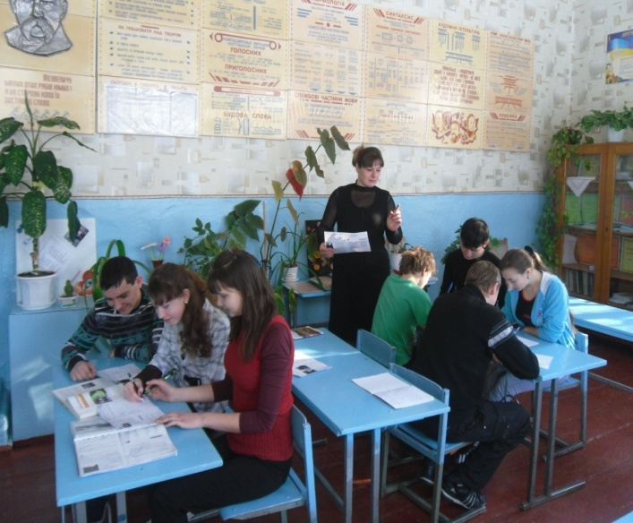
Янченко Тетяна
Миколаївна,
учитель англійської мови
та російської мови, учитель першої категорії

Гра, як відомо, підвищує якість навчання. Учні невимушено використовують свій запас знань, умінь і навичок. Під час гри діти повинні слухати один одного, швидко думати й адекватно реагувати на репліки своїх друзів
Гра на уроці іноземної мови допомагає спілкуванню, сприяє передачі і накопиченню досвіду, одержанню нових знань, правильній оцінці вчинків розвитку комунікативних навичок учня, пам‘яті, мислення, уяви, емоцій, а також формуванню таких рис, як колективізм, активність, спостережливість, уважність
Працюючи з дітьми різного віку Янченко Т.М. дійшла висновку, що саме гра розвиває здатність школярів володіти мовою, додає навчальному спілкуванню комунікативної спрямованості та зміцнює мотивацію вивчення іноземної мови.
На своїх уроках вона постійно використовує матеріал, що дає необмежений простір для творчості, допомагає здійснювати індивідуальне навчання.
З огляду на типові розбіжності учнів комбінує різні види ігрових вправ, а саме:
- рольові ігри (як засіб соціалізації дитини)
- пізнавально-художні дидактичні ігри («Послухай і намалюй», «Прочитай і намалюй», «Намалюй і розкажи»)
- рухливі дидактичні ігри з інтелектуальним навантаженням (гра з м‘ячем, гра- пантоміма)
- ігри-конкурси (на кращого актора, гіда зоопарку, гіда музею, перекладача)
- ігри-змагання (між командами, окремими учнями, парами, малими групами)
- лексичні та граматичні ігри («Хвальки», «Мовленєвий ланцюжок»)
- інтелектуальні ігри.
Для створення на уроці сприятливого психологічного клімату й активності учнів Тетяна Миколаївна використовує різні ігри з використанням дидактичного матеріалу. Діти займаються пошуками загублених літер алфавіту, проводять конкурси на кращого знавця звуків і букв, змагаються на вміння правильно писати літери.
Вчителька намагається знайти найцікавіші, найдоступніші методи та прийоми організації ігрової діяльності учнів, що сприяє глибшому, міцнішому засвоєнню матеріалу, а також викликає у дітей інтерес до вивчення англійської мови.
Так, при проведенні гри «Алфавіт» Тетяна Миколаївна ділить дітей на дві команди. Називає літеру і пропонує за 20 секунд представнику першої команди назвати слова, які починаються на цю літеру. Потім таке ж завдання, але уже з іншою літерою виконує перший учень другої команди. Гра продовжується, поки всі учні обох команд не візьмуть у ній участі. За кожне правильне слово команда дістає 1 бал.
Під час проведення гри «Які літери пропущено» учитель показує учням по черзі картки з написаними словами, в яких пропущені 1-2 літери. Учні повинні не тільки назвати пропущені літери, а й прочитати правильно все слово.

Рухомі таблиці як спосіб засвоєння граматичного та орфографічного матеріалу на уроках російської мови

Авраменко Ганна Миколаївна,
учитель російської мови, української мови та літератури, англійської мови,
учитель першої категорії

Серед сучасних педагогічних технологій набувають поширення інтерактивні технології, які дозволяють різко збільшити процент засвоєння матеріалу. Інтерактивне навчання ставить за мету створення комфортних умов, за яких кожен учень відчуває свою успішність, інтелектуальну спроможність.
В процесі викладання російської мови Ганна Миколаївна вважає важливим завданням забезпечення високого рівня грамотного письма. Щоб сформувати навички грамотного письма, необхідно навчити учня вмінню бачити орфограми. Для цього під час пояснення нового матеріалу вона практикує використання рухомих таблиць В.І.Паламарчук. Принцип роботи з ними полягає в тому, щоб учні спочатку впевнились в наявності орфограми в словах, а потім самі спробували усвідомити правило, яке допоможе у виборі написання потрібної букви.
Розглянемо, як спрацьовує це на практиці. При вивченні теми «Написання суфіксів іменників –ек і –ик» вчителька використовує таблицю:

ключик ключик а
ножик ножик а
кусочок кусоч ка
орешек ореш ка

1.Загальний вигляд таблиці 2. Вигляд таблиці із загнутою
в розгорнутому положенні вперед правою частиною

Порядок роботи:
1. Ілюструється таблиця у положенні 1. Учням пропонується правильно вимовити слова.
2. Перегинається вперед права частина таблиці (положення 2).
3. Пропонується учням сформулювати правило.

Після роботи з таблицею діти виконують вправи на закріплення отриманих знань.
Рухомі таблиці в методиці мови є ефективними. Вони залучають до активної роботи кожного учня і є для нього спроможними.
Практична мовна орієнтація шкільного курсу російської мови обумовлена необхідністю розвивати творчі здібності, ініціативність, пізнавальну самостійність школярів, їх вміння працювати з інформацією, критично оцінювати її, користуватись для вирішення практичних проблем.
Психологією доведено, що шлях оволодіння навичками проходить від свідомого використання узагальнення до його автоматизації, тобто здійснення деяких розумових дій без згадування самих їх правил.
Рухомі таблиці не тільки припускають зорове пред’явлення матеріалу, а й певні його групування та систематизацію. В самій формі таблиці закладені можливості для широкого використання прийому порівняння, що полегшує розуміння матеріалу, свідоме його засвоєння, розкриття тих відносин протиставлення, які притаманні мові.
Вчителька впевнена: якщо учні самостійно опановують інформацію за допомогою наочності, то результативність її засвоєння буде кращою.
Використання рухомих таблиць при вивченні нового матеріалу дають можливість сфокусувати увагу дітей на проблемі, викликати інтерес до обговорюваної теми, реалізувати завдання розвиваючого навчання.

Інноваційні форми і методи організації навчальної діяльності школярів при вивченні світової літератури
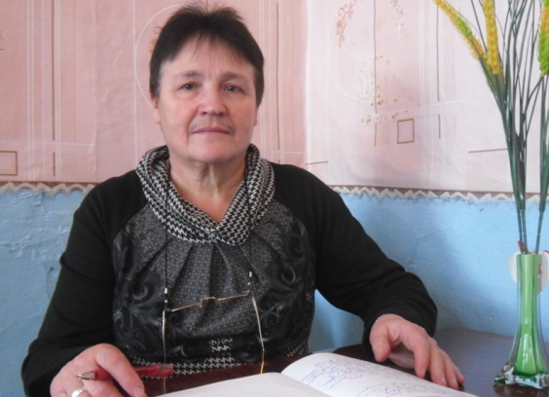

Мостова Алла Василівна,
учитель світової літератури,
учитель першої категорії

Плануючи уроки світової літератури Алла Василівна насамперед передбачає розв‘язання різноманітних творчих завдань, спрямовує учнів на пошукові види робіт: бесіди за проблемними запитаннями, усне малювання, обговорення іншого фіналу твору, складання опорно-логічних схем.
Як учитель-словесник вона вважає, що унікальність уроку літератури полягає в тому, що він дає змогу молодій людині вчитися вирішувати життєві проблеми, змодельовані в художніх творах.
На своїх уроках Мостова А.В. дуже часто використовує технологію проблемного навчання.
Ось окремі приклади центральних проблем, розв‘язання яких на уроках у 6 класі має надзвичайно велике значення, вчить вирішувати життєві проблеми: «Що означає стати людиною для Діка Сенда?»(Ж.Верн «П‘ятнадцятирічний капітан»), «Що врятувало безіменного героя і чому загинув Білл?» (Дж. Лондон «Любов до життя»), «Що допомогло Робінзону Крузо залишитися людиною на безлюдному острові?»
Вчителька намагається залучити до роботи всіх учнів, забезпечувати участь кожного у групових та колективних формах роботи. Вона практикує уроки компаративного аналізу творів (новела О.Генрі «Останній листок», В Стефаника «Кленове листя»; компаративний урок – роздум за темою «Народні казки»), інтегровані уроки
Часто на уроках літератури ставить учнів у позицію творця, організовує дискусії за прочитаним, проводить уроки-спілкування з автором (написання листів Вольтеру, Байрону; створення реклами за прочитаним твором).
В своїй роботі вбачає головним навчити учнів мислити, мати власну думку.
Ніколи не нав‘язує учням чужих або власних думок щодо трактування того чи іншого твору, вчить учнів думати і мати власні позиції, а не лише запам‘ятовувати усталені істини.
Свої уроки Алла Василівна представляє своєрідною формулою: творчість автора + творчість школяра + творчість учителя = урок як новий твір мистецтва.

Застосування кліматичної формули, як графічного способу характеристики клімату в курсі фізичної географії у
6 – 8 класах.
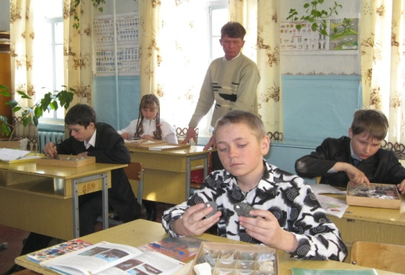
Лісовий В‘ячеслав Микитович, учитель географії та фізичної культури,
учитель першої категорії

Для успішного розвитку пізнавальної активності учнів на уроках географії В‘ячеслав Микитович шукає та застосовує нові форми і методи навчання, постійно їх вдосконалює. Насамперед, йдеться про перехід від методики, типовою рисою якої є пояснювально–ілюстративний характер викладання матеріалу, до методики, застосованої на організації активної самостійної роботи школярів, у процесі якої учні вчаться:
- усвідомлювати процеси і явища, що відбуваються у природі,
- зіcтавляти засвоєні поняття з даними інших дисциплін,
- переосмислювати попередні уявлення
У зв’язку з цим, основою навчального процесу у викладанні шкільних курсів географії є форми, методи та засоби навчання, які забезпечують високу пізнавальну активність та самостійність учнів.
У своїй роботі намагаюсь застосовувати оптимальні, в тому числі інтерактивні технології, що роблять урок більш ефективним. Зокрема, це побудова та застосування кліматичної формули, як графічного способу характеристики клімату. На мою думку така форма самостійної роботи учнів має ряд переваг:
При роботі з кліматичною чи синоптичною картою потребує більшої концентрації уваги;
- Передбачає аналіз кліматичних діаграм, чи графіків основних показників погоди;
- Дає можливість робити стислу та конкретну характеристику кліматичного поясу, області, певного географічного об’єкта;
- На уроці учні набувають навичок самостійно отримувати знання, узагальнювати засвоєну інформацію;
- Така форма роботи дозволяє більш раціонально використовувати час на уроці.
Кліматична формула – це впорядковане зображення основних кліматичних показників при вивченні клімату, де вказується:
- Тип повітряних мас(ТПМ)
- Кліматичний пояс (основний, перехідний)
- Розподіл показників погоди по сезонах(Л–літо, З–зима)
- Середня температура повітря t°C(ізотерма липня, січня)
- Переважаючий атмосферний тиск (В, Н)
- Періодичність випадання опадів(↓- влітку, взимку; ↑↓- рівномірно протягом року)
- Середня річна кількість опадів (мм.)
- Циркуляція повітряних мас(пасат,мусон,ЗППМ)
Л t◦C, t◦C, АТ
(ОП) ТПМ Опади, переважаючі
вітри
З t◦C, t◦C, АТ
Приклад 1. Складіть характеристику клімату області морського клімату помірного поясу Євразії. (о.Велика Британія)
Л +16◦C(+34◦C), Н↓
(О) ППМ 1000 мм ЗППМ

З +8◦C(-13◦C), Н↓

Приклад 2. Складіть характеристику клімату субтропічного середньо морського клімату Євразії. (Піренейський п-в)

ТПМ –– Л+24◦C(+44◦C) В
(П) 500 мм ЗППМ
ППМ –– З+8◦C(-12◦C) Н↓

Враховуючи певні труднощі, складність матеріалу при вивченні кліматі Землі, учні із задоволенням приймають таку форму роботи на уроці.
Ігрове навчання як засіб активізації пізнавальної діяльності молодших школярів
Козинець Світлана Олексіївна,
учитель початкових класів,
учитель першої категорії
Як спланувати роботу з використанням інтерактивних технологій, які з них доцільно використовувати на різних етапах уроку, як їх використати в системі, щоб привчити дітей до стилю співробітництва на уроці, як не перевантажити даними технологіями уроку - цими питаннями постійно переймається Світлана Олексіївна.
Починає роботу за інтерактивними технологіями в початкових класах вона з легких вправ, які не потребують багато часу для виконання завдання і не дозволяють згаяти робочий час на уроці.
Процес навчання намагається робити активним, використовує з цією метою ігрове навчання.
Гра багатогранна, вона розвиває, виховує, розважає, соціалізує. Але одне з головних її завдань-вчити. Ігрова система навчання є цікавою і захоплюючою, як для вчителя так і для учня-гравця. Навчальна гра може тривати від кількох хвилин до цілого уроку.
Ігрове навчання може використовуватися на різних етапах уроку, а також в позакласній роботі. Воно має свої особливості, свої етапи: підготовчий, безпосереднє проведення гри, узагальнення, аналіз результатів.
Ігрове навчання має сталу структуру: ігрова задумка, правила, ігрові дії, дидактичні завдання, обладнання, результат.
На уроках української мови Світлана Олексіївна проводить такі навчальні ігри: «Продовж речення», «Впіймай оплесками», «Запереч мені», «Відгадай і доведи», «Мовчанка», «Скажи без затримки», «Хто більше?», «Знайди свою пару».
На уроках читання практикує: «Знайди зайве слово», «Знайди потрібне слово», «Відновіть вірш», «Закінчіть розповідь», «Хто швидше?»
На уроках математики діти люблять ігри: «Математична скринька», «Сходинки», «Сорбонки», «Забий гол», «Ланцюжок»
Проводячи ігри вчителька використовує інтерактивні методи (робота в групах, парах, трійках) Перевагу надає роботі в парах.
Працюючи в парах, діти вчаться співробітництву (слухають, досягають згоди, домовляються), стають друзями (спілкуються один з одним, допомагають, довіряють)
Світлана Олексіївна переконана, що основною відмінністю ігрового навчання від інших технологій є переважно колективна, групова форма роботи, в основі якої часто є змагання.
В системі активного навчання використовується модель ігрового навчання як гра-змагання. Для проведення таких ігор вона практикує такі типи нестандартних уроків: урок-подорож, урок-казка, урок-гра.

Використання технології «Гронування» на уроках
української мови.

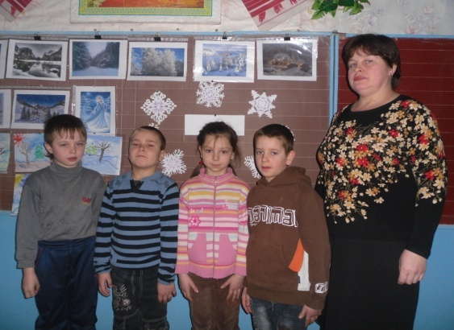
Ярешко Валентина Михайлівна,
учитель початкових класів,
учитель першої категорії

Дбаючи про високий рівень знань своїх учнів, Валентина Михайлівна намагається використовувати такі форми і методи навчання, які б викликали у дітей цікавість до навчального матеріалу, бажання вчитися, досягти успіху в навчанні.
Цьому підпорядковані інтерактивні форми навчання, які впевнено входять у сьогоднішню методику викладання.
При вивченні української мови вчителька використовує технологію «Гронування». Ця інноваційна технологія спонукає учнів вільно думати та відкрито висловлювати свої думки стосовно певної теми, розвиває логічне мислення, спостережливість.

«Гронування» може бути використано як на етапі актуалізації опорних знань, так і на етапі усвідомлення нового матеріалу.
Етапи «гронування»:
- Написати центральне слово, тему.
- Записати всі слова та фрази, які спадають на думку учням з обраної теми
- Записати стільки ідей, скільки дозволить час
- Коли всі ідеї записані, встановити там, де це можливо зв‘язки між поняттями.
Так, під час вивчення теми «Зима-білосніжка» пропонує учням:
-Підберіть слова, що асоціюються зі словом «зима». (Сніг, хуртовина, мороз, іній, бурулька, Новий рік, подарунки, санки, лижі, сніговик)
Слова-асоціації до слова «зима» діти записують на сніжинках. Сніжинки прикріплюють навколо центрального слова і встановлюють зв‘язки між поняттями.
-Діти, помилуйтеся хороводом сніжинок, що завітали до нашого класу. Сніжинки, наче маленькі балеринки, легко кружляють у зимовому танку природи
-Доберіть слова для характеристики руху сніжинок у повітрі. (Летять, кружляють, крутяться, в‘ються, спускаються, танцюють, пурхають.)
Діти записують усі слова навколо центрального слова «сніжинки». Встановлюють зв‘язки між словами і центральним словом.
Отже, технологія «Гронування» стимулює пізнавальну діяльність учнів, викликає позитивні емоції у ставленні до навчання, допомагає краще засвоїти програмовий матеріал.

Мультимедійна презентація як сучасний засіб навчання

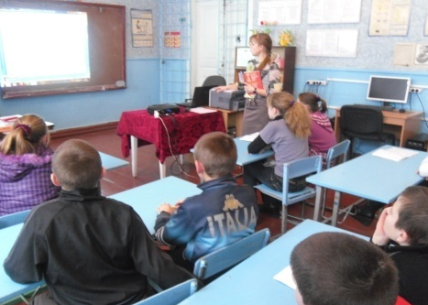
Кравченко Катерина Вікторівна, учитель інформатики,
учитель другої категорії

Щоб успішно розвивати пізнавальні процеси у навчальній діяльності, Катерина Вікторівна шукає більш сучасні засоби і методи навчання. Використання комп'ютера з його величезними універсальними можливостями і буде одним з таких засобів.
Застосування комп'ютерних інформаційних технологій у навчанні – одна з найбільш важливих і стійких тенденцій розвитку світового освітнього процесу. Інформаційна технологія навчання – це процес підготовки і передачі інформації учню засобом здійснення якого є комп'ютерна техніка та програмні засоби.
Мультимедійна форма вираження навчальної інформації найбільш актуальна на сьогоднішній день у зв'язку з комп'ютеризацією процесу освіти. Комп'ютерна наочність виступає як засіб відображення через чуттєвий початок теоретичної сутності досліджуваного.
Презентація дає можливість вчителю проявити творчість, індивідуальність, уникнути формального підходу до проведення уроків. Вона забезпечує вчителю можливість для:
• інформаційної підтримки;
• ілюстрування;
• використання різноманітних вправ;
• економії часу і матеріальних засобів;
• побудови канви уроку;
• розширення освітнього простору уроку.
Завдяки використанню презентацій у школярів спостерігається:
• концентрація уваги;
• включення всіх видів пам'яті: зорової, слуховий, моторної, асоціативної;
• більш швидке і глибоке сприйняття викладеного матеріалу;
• підвищення інтересу до вивчення предмета;
• зростання мотивації до навчання.
Вчителька вважає, що головними перевагами використання навчальних презентацій у навчальному процесі є інтерактивність і підвищена ефективність сприйняття. Застосування кольору, графіки та анімації, звуку, сучасних засобів відеотехніки дозволяє моделювати відмінність ситуації і середовища, розвиваючи при цьому творчі та пізнавальні здібності учнів.
Презентації сприяють перетворенню уроку в інтерактивну дію. Інтерактивне навчання - це спеціальна форма організації пізнавальної діяльності учнів, що дозволяє здійснити взаємодію вчителя і учня, учня і комп'ютера, яка має цілком конкретні та прогнозовані цілі. Від вчителя залежить організувати навчальний процес за допомогою презентацій таким чином, що практично всі учні виявляються залученими в процес пізнання.
Досвід Катерини Вікторівни застосування комп'ютерних слайдових презентацій у навчальному процесі підкреслив безперечні переваги цього виду навчання:
• інтеграція гіпертексту і мультимедіа в єдину презентацію дозволяє зробити виклад навчального матеріалу системним, яскравим і переконливим;
• поєднання усного матеріалу з демонстрацією слайд-фільму дозволяє концентрувати візуальне увагу учнів на особливо значимих (важливих) моментах навчального матеріалу .
Форми і місце використання мультимедійної презентації (або навіть окремого її слайда) на уроці залежать, звичайно, від змісту цього уроку, мети, яку ставить вчитель.
Використання комп'ютерів у навчальній діяльності на сучасному етапі виглядає цілком природним з точки зору дитини і є одним з ефективних способів підвищення мотивації до навчання та розвитку творчих здібностей.

Формування навичок усного обчислення на уроках фізики

Сірик Ярослава Анастасіівна,
учитель фізики,
учитель другої категорії

Розвиток суспільства потребує постійного вдосконалення якості навчання, трудового та інтелектуального виховання учнів. Одним з найважливіших завдань навчання є забезпечення міцних і свідомих знань і умінь, які потрібні в повсякденному житті.
У системі загальної освіти значна роль відводиться обчислювальній підготовці учнів.
Ярослава Анастасіївна добре розуміє, що обчислювальні вміння і навички є тим запасом знань, які мають постійне застосування і є основою вивчення математики, фізики та інших навчальних предметів. Обчислювання розвивають логіку, мислення, інтуїцію, активізують пам‘ять учнів та їхню увагу. Одним із основних завдань навчання в основній школі відповідно до програм є формування в учнів свідомих і міцних обчислювальних умінь і навичок.
Основним прийомом формування навичок усного обчислення вважає усні вправи. Вони проводяться в питально-відповідальній формі для всіх учнів класу.
Вчителька звертає увагу на різні форми сприйняття усних вправ: слухову, зорову та комбіновану. Навички усних обчислень вона формує в процесі виконання різних вправ. Це : знаходження значень фізичних величин, порівняння значень фізичних величин, розв‘язування кількісних задач, розв‘язування якісних задач, написання фізичних диктантів.
Вправи з усним обчисленням Ярослава Анастасіївна використовує на різних етапах уроку. Поєднує їх з перевіркою домашніх завдань, закріпленням вивченого матеріалу, пропонує при опитуванні. На деяких уроках для усного обчислення спеціально відводить кілька хвилин.
Матеріали для усних обчислень вчителька складає сама, підбираючи цікаві задачі та завдання, використовує додаткову літературу та підручник. Всі ці вправи відповідають темі та меті уроку, допомагають засвоєнню матеріалу, що вивчається на даному уроці, або пройденому раніше.
В залежності від цього визначає місце усного обчислення на уроці, якщо усні вправи призначаються для повторення матеріалу і готують дітей до вивчення нового, то вони практикуються на початку уроку. Якщо усні вправи мають на меті закріпити вивчений матеріал, то вони проводяться після вивчення матеріалу.
Ярослава Анастасіївна не практикує проведення їх в кінці уроку, тому що діти вже стомлені , а усний рахунок вимагає від них великої уваги, пам‘яті та мислення. Кількість завдань обов‘язково є такою, щоб їх виконання не перевтомлювало дітей і не перевищувало відведеного на це часу.
За формою подачі усні вправи розділяються на такі види:
1.Умова вправи сприймається на слух, і після її виконання учні, нічого не записуючи, повідомляють результат.
2.Учні читають умову, але розв‘язують усно.
3.Учні , розглянувши рисунок і коротку умову задачі, усно знаходять усі необхідні співвідношення між величинами і дають відповідь.
4.За умовою задачі учні складають відповідний схематичний рисунок рухомого тіла , графіка функції або стислу умову текстової задачі, а розв‘язання виконують без записів.
Вчителька переконана, що усні обчислення заощаджують час на уроці, розвивають логічне мислення, інтуїцію, підвищують математичну культуру і дисципліну, активізують пам‘ять і увагу учнів. Адже без усних обчислень не обійтися як у повсякденному житті, так і під час навчання в школі.

Згуртування дитячого колективу як засіб досягнення успіху в опануванні основ наук.

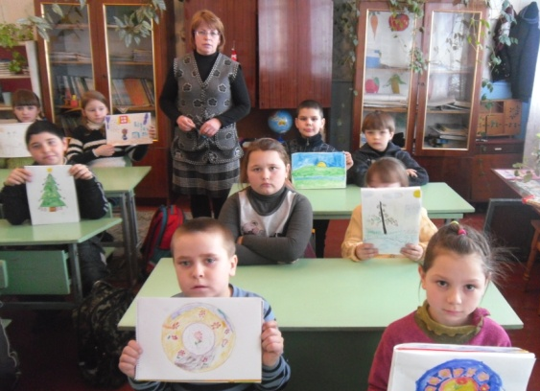
Падалка Наталія Михайлівна,
вихователь групи
продовженого дня, учитель-спеціаліст

Особливістю нашої школи є відсутність грані між навчальною та виховною діяльністю. Навчаючи-педагоги виховують, виховуючи-навчають.
В Наталії Михайлівни є можливість впродовж дня бачити розвиток дитини. У групі продовженого дня діти відпочивають, закріплюють і поглиблюють знання, уміння і навички.
Вчителька намагається не тільки навчити дітей систематизувати та засвоїти знання, які вони одержали на уроках, а й сформувати вміння жити в колективі, бути терплячими один до одного, вміти висловити свою думку і вислухати товариша, тобто навчати працювати на засадах партнерства. Працюючи в колективі прагне навчити вихованців мислити , розвиває пізнавальні інтереси, творчу активність, виховує в дітях відчуття щиросердної відкритості.
З метою згуртування дитячого колективу впроваджую в роботі інтерактивні технології (подорожі, екскурсії, прогулянки, інсценізації, виставки, конкурси, бесіди).
При фронтальній формі роботи надає перевагу технології «Мікрофон». Вона дає можливість перш за все кожному члену колективу почути не тільки себе, а й інших, поважати свою думку і цінувати думки інших.
Так, після проведених прогулянок та екскурсій на теми: «В осінні барви - шати вдяглись ліси й поля», «Кришталевий дзвін зими», «Шумлять дерева мого краю» організовує хвилинки фантазії. Діти фантазують на загадану тему – з‘являються чудові розповіді, казки, народжуються віршики. Діти роблять витинанки та листівки індивідуально та групами.
Виховні заходи направлені також на згуртування колективу. Після їх проведення вихованці дають відповіді на проблемні запитання.
Виховна робота згуртовує і захоплює дитячий колектив, заохочує до навчання. За таких форм роботи намагаюся зробити все можливе, щоб кожна дитина розкрила свої здібності, таланти і відчула себе творцем.
Завжди шукає нові засоби, шляхи навчання та виховання учнів. Наталія Михайлівна переконана, що чуйність і лагідність, згуртованість дитячого колективу – це та виховна сила, яка здатна берегти дитяче серце, відкрити його для добра і творення

